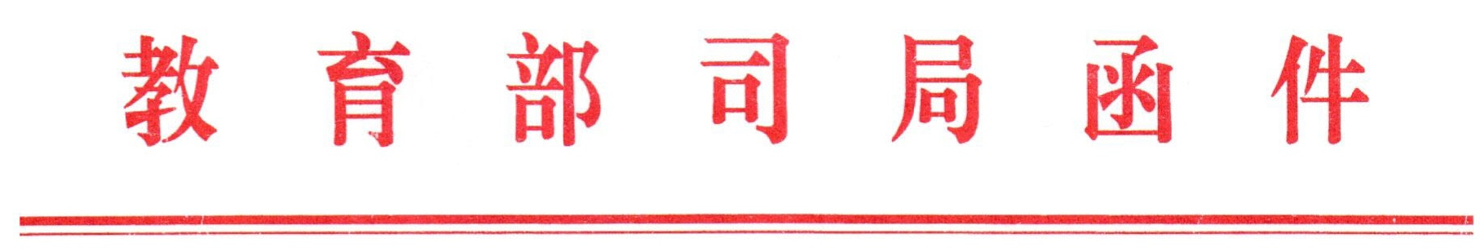
教师司函〔2017〕41号

教育部教师工作司关于中小学教师资格考试
增加“心理健康教育”等学科的通知

各省、自治区、直辖市教育厅（教委），新疆生产建设兵团教育局，各部属师范大学：
迄今，中小学教师资格考试改革试点已涵盖除内蒙古、西藏、新疆地区以外的全国各省份。师范生参加教师资格考试的人数逐步增加，试点省市和广大考生对开考心理健康教育、日语、俄语、小学信息技术、小学全科教师等学科需求十分强烈。
为确保教师资格考试改革试点工作顺利推进，满足师范生对相应学科教师资格认定的需求，自2017年下半年开始，各试点省份的中小学教师资格考试初中、高中、中职文化课类别增设“心理健康教育”“日语”“俄语”学科；小学类别面试增设“心理健康教育”“信息技术”“小学全科”学科。
上述各类别新增学科的笔试科目一、科目二与已开考学
科一致，初中、高中、中职文化课类别新增学科的笔试科目三《学科知识与教学能力》结合面试一并考核。新增学科的面试暂由各试点省（区、市）和部属师范大学自行命题和组织，待条件成熟后再由全国统一命题。
请各试点省（区、市）和部属师范大学及考试机构密切合作，做好新增学科的试题命制、考试组织、资格认定及有关政策解释工作，确保考试安全顺利进行。

教育部教师工作司
2017年7月5日

